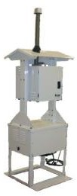

URG-3000N 持续颗粒物物种采样系统由模块 C、控制器、支架、遮雨层以及一个 36″入口管。另可以选配相对应的模块 C 和支架。控制器中含有定时器、键盘、显示屏以及操作必需的其他电子设备。模块C 控制在石英滤膜上收集PM2.5 颗粒，这些滤膜可利用热光反射方法（TOR）进行有机碳和元素碳的分析。下部支架中的真空泵和质量流量控制器提供动态体积流量控制。
URG-3000N 持续颗粒物物种采样仪
仪器描述
参数特点

- 采集 PM 2.5 样品，用于测定碳组分
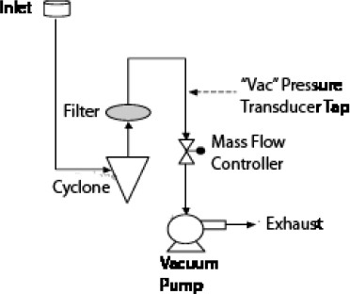
- 可采集 1/3，1/6 天滤膜样品 
- 体积流量控制器

- 有独立支架，便于野外使用
- 防水的铝制封装 
- 采样定时器以及编程控制
- 采样流量：22 L/min
- 尺寸：64” x 21” x 18”
- 仪器重量：
- 电源：115 VAC / 15 A（最低）
- 操作温度：-20-45℃

